***Tp 1 préparation de milieu de culture***

1. **Le milieux de culture**: Afin de déterminer les conditions nutritives les plus favorables à la croissance des explants nous avons choisi les milieux: MS Les constituants principaux de ce milieu sont l‟eau ionisée et les sels minéraux qui se répartissent en deux groupes, les macroéléments(N,P, K, S, Mg, Ca) et micro-éléments (Fe, B, Mn, Zn, Cu, N, Co, Mo, I).La source de carbone est le saccharose et dans ce milieux, on trouve les vitamines, les acides aminées, les régulateurs de croissance et on réalise la solidification à l‟aide de l‟Agar. Tableau VIII :Constituants du milieu MS (Murashige et Skoog, 1962).

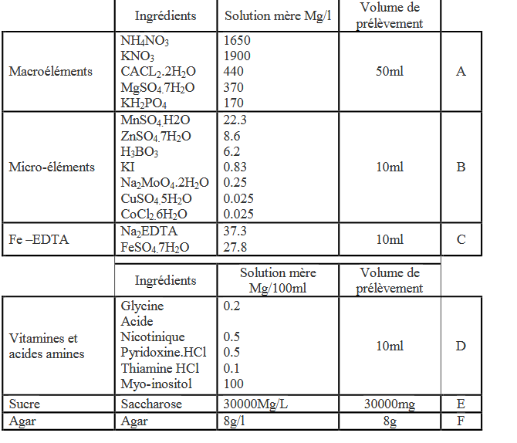

1. Préparation des solutions mères des milieux de culture:

2-1-Préparation de la solution mère de macro-éléments:

Elle consiste a: ♣Verser 600mld‟eau déionisée dans un bécher de 1L;♣Peser et dissoudre chacun des sels indiqués (A) en chauffant légèrement au besoin;♣Transférer la solution dans un flacon de 1litre et compléter à1litre avec l‟eau distillée; ♣Identifier le flacon puis le ranger au réfrigérateur.

2-2- Préparation de la solution mère de micro-éléments:La préparation de la solution mère consiste à : Verser 600 ml d‟eau dé ioniséedans un bécher de 1L; Peser et dissoudre chacun des sels indiqués (B) en chauffant légèrement au besoin;♣Transférer la solution dans un flacon de 1litre et compléter à1litre avec l‟eau distilleé; ♣Identifier le flacon puis le ranger au réfrigérateur.

2-3 Préparation de la solution mère de Fe-EDTA:Elle consiste àVerser 600 ml d‟eau dé ioniséedans un bécher de 1L; Ajouter quelquesgouttesde NaOH et chauffer jusqu‟à ébullition; Couper la source de chaleur; Ajouter le Na2EDTA et mélanger jusqu‟à dissolution; Ajouter FeSo4-7H2O; Transférer la solution dans un flacon de 1litre et compléter à 1litre avec l‟eau distillée; Identifier le flacon puis le ranger au réfrigérateu

2-4- Préparation de la solution mère des vitamines:La préparation de la solution mère consiste à : ♣Verser 70ml d‟eau dé ioniséedans unbécher de 100ml;♣Peser et dissoudre les vitamines indiquées (D);♣Transférer la solution dans un flacon de 100ml et compléter à100ml avec l‟eau distillée; ♣Identifier le flacon puis le ranger au réfrigérateur

1. Stérilisation du milieu de culture:A partir de la solution mère dont la préparation est citée ci dessus, on a pu préparer la solution finale, avec les concentrations exigées, selon le protocole suivant:♣Verser approximativement 600 ml d‟eau dé ioniséedans un bécher de 1l;♣Peser et dissoudre le saccharose en chauffant légèrement au besoin;♣Ajouter le volume nécessaire de macroéléments, microéléments, FE-EDTA;♣Ajuster le PH à 5.7±0.1 avec HCl (1N) ou NaOH (1N);♣Compléter à1litre avec l‟eau distillée;♣Chauffer puis ajouter l‟Agar graduellement jusqu‟à ce que le milieu devienneclair;♣-Verser dans des flacons pour faire la stérilisation. La stérilisation de milieu de culture, est assurée par l‟autoclave à une température de 120°C, et une pression de 15psi pendant 20minutes, la technique de la culture in vitro exige cette température, afin de s‟assurer de la destruction des bactérie